RECETA TARTA DE CHOCOLATE
INGREDIENTES
- 200 gramos de harina
- 250 gramoss de azucar moreno
- 6 huevos
- 250 gramos de mantequilla
- 50 gramos de cacao en polvo
- Un sobre de levadura de repostería
- Un poco de canela
- Lacasitos para decorar

Preparación:
- Mezclar el azucar con la mantequilla hasta que se haga crema
- Batir los hevos
- Agregar la masa anterior
- Añadir la levadura, la harina , el cacao y la canela .Mezclar todo.
- Precalentar el horno a 170º
- Engrasammos una fuente con mantequilla y vertemos la mezcla
- Meter la bandeja en el horno durante media hora.
Preparacion cobertura de chocolate:
- Derretir la mantequilla en cazo
- Mezclar con azúcar glase y cacao
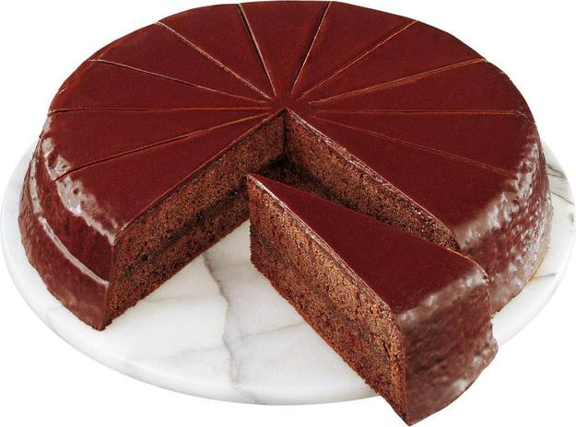
- Con una espatula cubrimos toda la parte de arriba de la tarta
- Dejar enfriar dos horas
- Poner los lacasitos por encima
trucos
Para saber si la Tarta de chocolate está bien hecha cuando acabe el tiemo de cocción, introduciremos un cuchillo o similar, y si sale limpioes que esta bien hecha , si por el contrario vemos que se pega algo de masa sin hacer, la tendremos que dejar unos minutos mas en horno.

